附件2-1.
红河职业技术学院2023年度
项目支出绩效单位自评报告

一、基本情况
（一）项目概况。

1.现代职业教育质量提升计划资金项目

为落实《国务院关于加快发展现代职业教育的决定》文件精神，进一步推动我院职业教育发展，提升学院办学水平和质量。学院收到现代职业教育提升计划专项资金拨入资金指标后，结合学院发展需求情况，积极组织各专业实训室项目实施人员，专人管理。2023年收到现代职业教育质量提升计划专项资金下达指标1296.94万元，年末财政收回826.49万元，实际下达470.45万元，资金主要用于实训专用设备购置，采购项目均采取公开招标形式进行，严格按采购程序上报备案，按合同支付进度支付供应商货款，并做好后期货物验收和结算。。

2.中等学生资助资金

学院收中等学生资助资金指标后，结合学院发展需求情况，积极组织统计受助学生情况，专人管理。2023年该项目资金决算数为203.6万元，资金主要用中职学生奖助学金的发放、免学费资金用于弥补公用经费不足。
（二）项目绩效目标。

1.项目绩效总目标。

①力争“十四五”，红职院在校生规模达到15000人，园区学校在校生规模达到40000人以上，并结合地方和全省经济社会发展实际，打造3-5个特色专业、产业学院。

②三年期满，红职院顺利通过专科教学质量合格评估，生师比、研究生教师占比、生均用房、生均仪器设备值、生均图书、毕业生就业率等均达到或超过合格标准。

③通过“十四五”的努力，把红职院发展成为省内外有影响、云南有特色的高水平高等职业技术学院。

2.项目绩效阶段性目标（2023年）。

①红职院在校生规模达到6000以上，并结合地方和全省经济社会发展实际，打造3-5个骨干专业。

②通过高职办学合格评估，生师比、研究生教师占比、生均用房、生均仪器设备值、生均图书、毕业生就业率等均达到或超过合格标准。

③通过努力，把红职院发展成为省内外有影响、云南有特色的高水平高等职业技术学院。

④对享受助学金的学生给与政策保障，受助学生覆盖率达到100%，补助标准达标。
（三）项目组织管理情况。

1.项目相关方职责分工

红河州财政局负责项目经费的保障和拨付，红河州教体局负责项目实施进度的监督管理，红河职业技术学院负责项目的具体实施，并接受相关上级单位及主管部门的监督及检查。

2.管理流程

学院按照实际需求编制预算项目，经由红河州教体局审批通过预算项目上报红河州财政局，红河州财政局对项目进行再评价评分，项目评分达到要求后拨款。

3.组织实施

在部门整体支出绩效评价指标体系框架的基础上，结合年部门职责以及项目特点，补充设计个性指标，确定部门整体支出和项目绩效自评指标体系、绩效考评实施方案，并开展相关绩效自评工作。

4.制度建设情况

学院严格遵守《中华人民共和国会计法》《中华人民共和国预算法》《政府会计制度》等相关法律法规，健全完善预算管理、收入管理、支出管理、专项资金管理、资产管理、绩效管理等各项制度并形成长效机制，以制度促规范的学院治理体系建设。
二、绩效评价工作开展情况
（一）绩效评价目的、对象和范围。

根据评价意见和相关调研记录，对项目的立项、资金落实业务管理、财务管理、项目产出、项目效益等情况进行分析评价，撰写《红河职业技术学院2023年项目支出绩效自评报告》。
（二）评价指标体系（附表说明）、评价方法。

1.评价体系

详见下表：
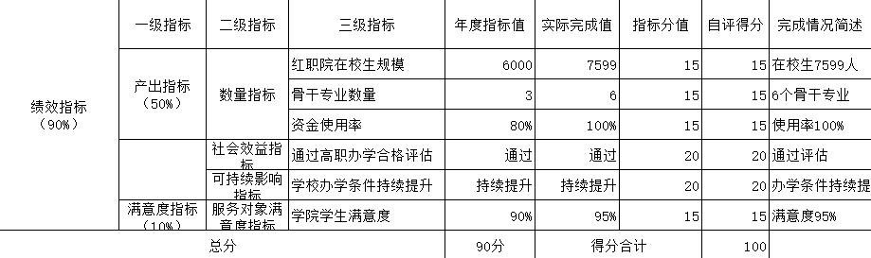
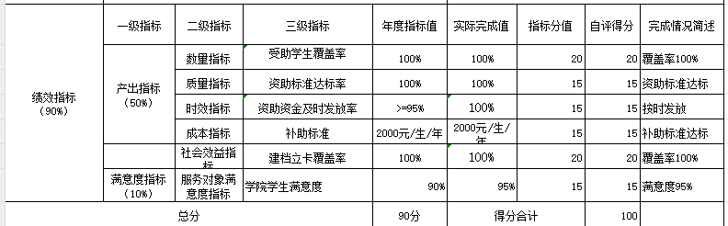

2.评价方法

项目评价方法为：项目绩效三级指标评分法。
（三）绩效评价工作过程。

1.前期准备。

研究政策、法规，制定初步方案。预算绩效管理工作领导小组搜集并分析相关法律法规、政策文件以及初步的项目资料，就评价背景、评价思路、评价对象和内容、评价方法和进度安排等制定初步工作方案和绩效评价指标体系，并提出的意见进一步完善工作方案和指标体系。

2.组织实施。

在部门整体支出绩效评价指标体系框架的基础上，结合年部门职责以及项目特点，补充设计个性指标，确定部门整体支出和项目绩效自评指标体系、绩效考评实施方案，并开展相关绩效自评工作。

3.分析评价。

项目资金的支出与项目实施进度一致，且项目资金落实到位，得出绩效自评结论，形成部门整体支出绩效自评报告。
三、综合评价情况及评价结论（附相关自评表）
（一）绩效评价综合结论。
对照项目绩效评价指标体系对项目执行绩效分别打分，算出各个项目综合绩效得分均为100分，等级为“优”。详见附件2-2：
（二）绩效目标实现情况等。
绩效目标部分完成，未完成原因：资金支出率小于100%。
四、绩效评价指标分析
（一）项目决策情况分析。
预算绩效管理工作领导小组根据项目情况制定相应的制度，构建指标体系。
（二）项目过程情况分析。
在部门整体支出绩效评价指标体系框架的基础上，结合年部门职责以及项目特点，补充设计个性指标，确定部门整体支出和项目绩效自评指标体系、绩效考评实施方案，并开展相关绩效自评工作。
（三）项目产出情况分析。
2023年度学院产出指标完成情况详见附件2-2。
（四）项目效益情况分析。
2023年度学院效益指标完成情况详见附件2-2。
五、主要经验及做法
1.提高认识，加强组织领导。预算绩效管理是提高行政效能和资金管理水平的重要举措，根据资金投入情况，合理安排使用资金，确保本年度项目的顺利实施。
2.强化绩效管理，目标完成到位。学院的各项绩效目标实施范围广，覆盖面大。做到年初有计划，年中有措施，年末有总结，形成了一套完整的工作体系和项目管理制度，确保各项目顺利、规范、有序地完成各项绩效目标，取得更大、更多的社会效益。
3.强化制度建设，规范管理。结合预算、绩效、资金管理的新要求，先后制定财务管理制度、预算业务制度、项目管理办法、预算绩效管理办法和政府采购等多项制度，形成包含财务、项目、决策等内容的内控管理制度体系，并且严格执行相关规章制度，项目集体决策，项目资金使用程序和手续规范，确保项目经费执行到位、规范使用、安全运行，提高资金使用效率。
六、存在的问题及原因分析
1.部门预算编制的科学化、精细化有待提高。目前，预算编制要求经济科目细化到款级，但在实际编制过程中，由于有的预算支出项目具有预测性和不确定性等特点，造成实际支出与预算编制不符，需要对预算进行调整或年末结转数额过大。
2.编制的绩效目标不具体，绩效目标未完全细化分解为具体工作任务，部分绩效指标不清晰、可衡量性差。今后，需增强工作可预见性，编制绩效目标时，将全年工作任务细化分解为具体的绩效目标，并尽量采取定量的方式制定清晰、可衡量的绩效指标，提升部门预算编制的前瞻性。
七、有关建议
无。
八、其他需要说明的问题
无。

附件：红河职业技术学院2023年度项目支出绩效单位自评表

红河职业技术学院
2024年3月7日

